Project my note

มีทั้งหมด 7 หน้า ดังนี้

1.index.php

-เชื่อม file navbar , server ใน tag php

Navbar = file ที่เชื่อม Bootstrap

Server = file ที่เชื่อมกับ database

-ใช้ Code ใน Bootstap สร้าง navbar

-ใช้ Sql select = จะเลือกตารางใน database ชื่อว่า mynote จากนั้นก็แสดงค่า

มี เวลา,ชื่อเรื่อง,รายละเอียด

-ทำปุ่ม edit ขึ้นมา ส่ง id เข้าไป

2.edit.php

-โหลด session start = การโหลด session ให้สามารถรับค่า session มาได้

-เชื่อม file navbar , server

-ถ้ารับค่า id ที่มาจาก index -> ให้ค่ามีมาจาก index = ค่า id

-Sql เลือกข้อมูลตาม id ในตาราง mynote

สร้าง form เพื่อไว้กรอกข้อมูล

-php -> if isset = รับค่า session eror ได้มาจาก edit_db ถ้าได้รับค่ามันก็แสดงข้อมูลที่แสดงเป็น php echo

3.edit_db.php

-if เช็คว่าได้รับ Post save ที่ได้มาจาก edit

-ถ้าได้รับ แปลว่า date เป็นเวลาตอนนี้

-article เป็นค่าที่รับจาก Post article

-detail “_____” post detail

-ถ้า if empty = ถ้าข้อมูลว่าง ก็จะทำการ error -> session error = กรุณากรอกข้อมูล

เราจะตั้งค่า session error ให้เป็นอันนี้

-if count = เช็ค error ว่ามีกี่ตัว ถ้า > ให้ error ก็คือ ถ้าไม่ได้กรอกข้อมูลอะไรก็จะขึ้น กรุณากรอกข้อมูลให้ครบถ้วน

ถ้าเกิดไม่มี error ให้ทำการ update ค่า

4.add.php

-เหมือนหน้า index แต่แค่ไม่มี value

5.show.php

-เหมือนหน้า index + edit

6.add_db.php

-เหมือนหน้า edit แต่ไม่มี delete แต่จะมีการ insert ข้อมูลเมื่อมีการป้อนข้อมูล

7.server.php

-เป็นไฟล์ที่เชื่อมกับ database

หน้า index

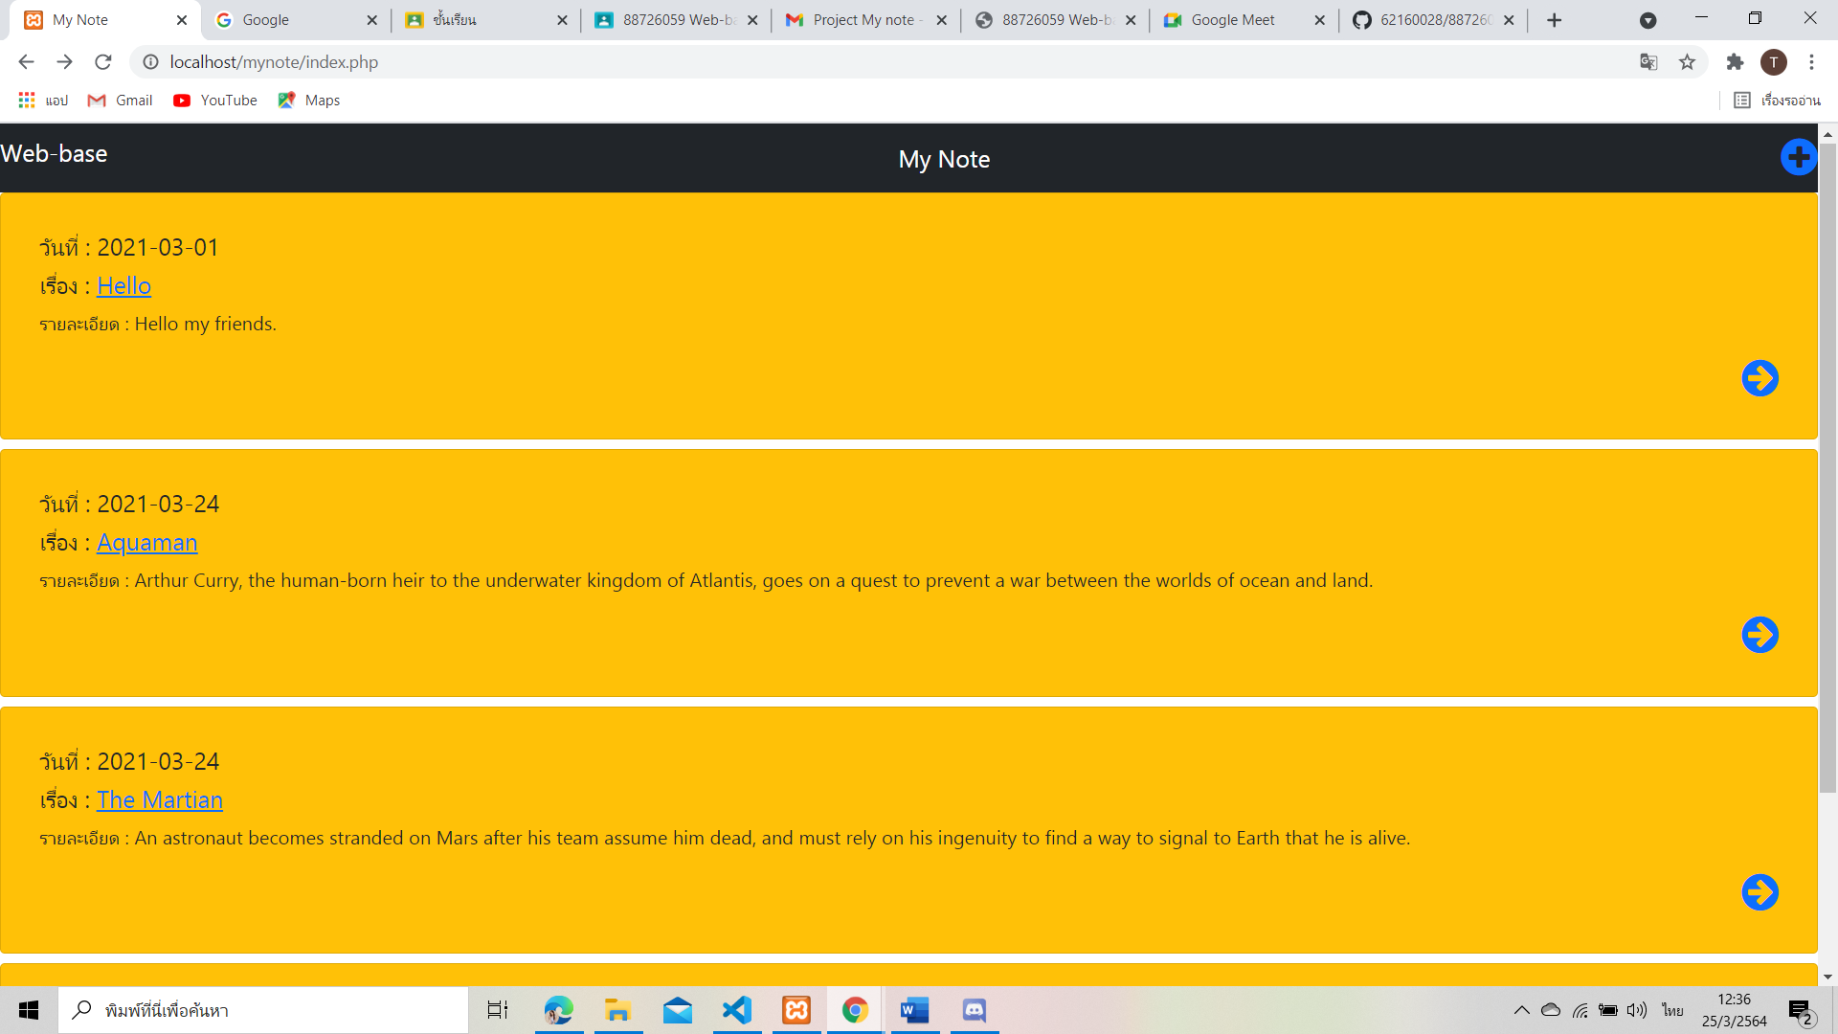

 ปุ่มนี้จะลิ้งไปหน้า add.php

 ปุ่มนี้ลิ้งไปหน้า Edit.php

 ไปหน้า show.php

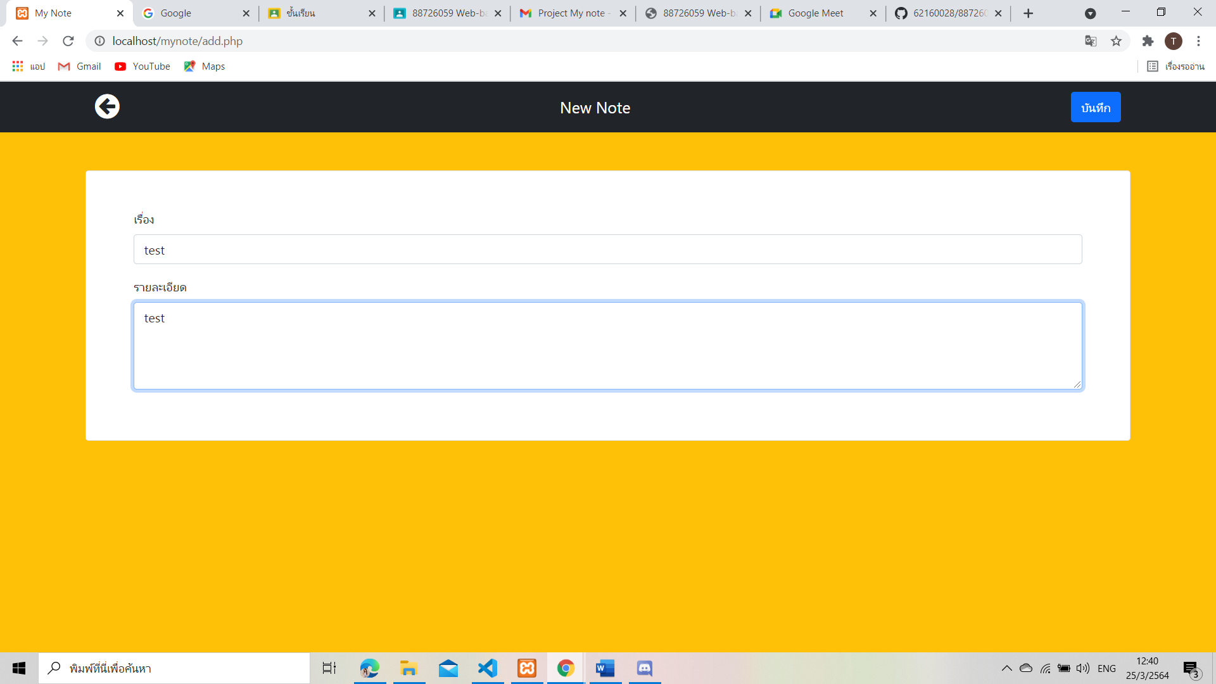

หน้า add.php

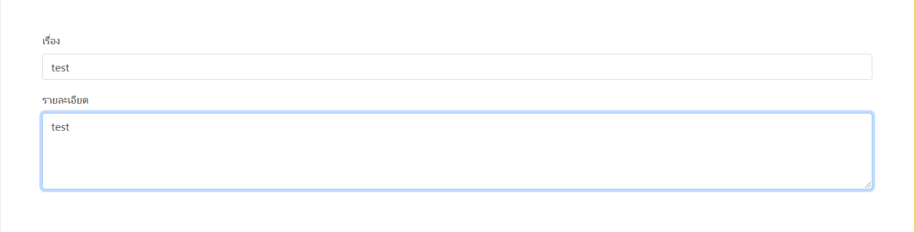

เอาไว้สำหรับกรอกข้อมูล

 เอาไว้สำหรับบันทึกข้อมูลไว้ใน database

 เอาไว้กลับไปหน้า index.php

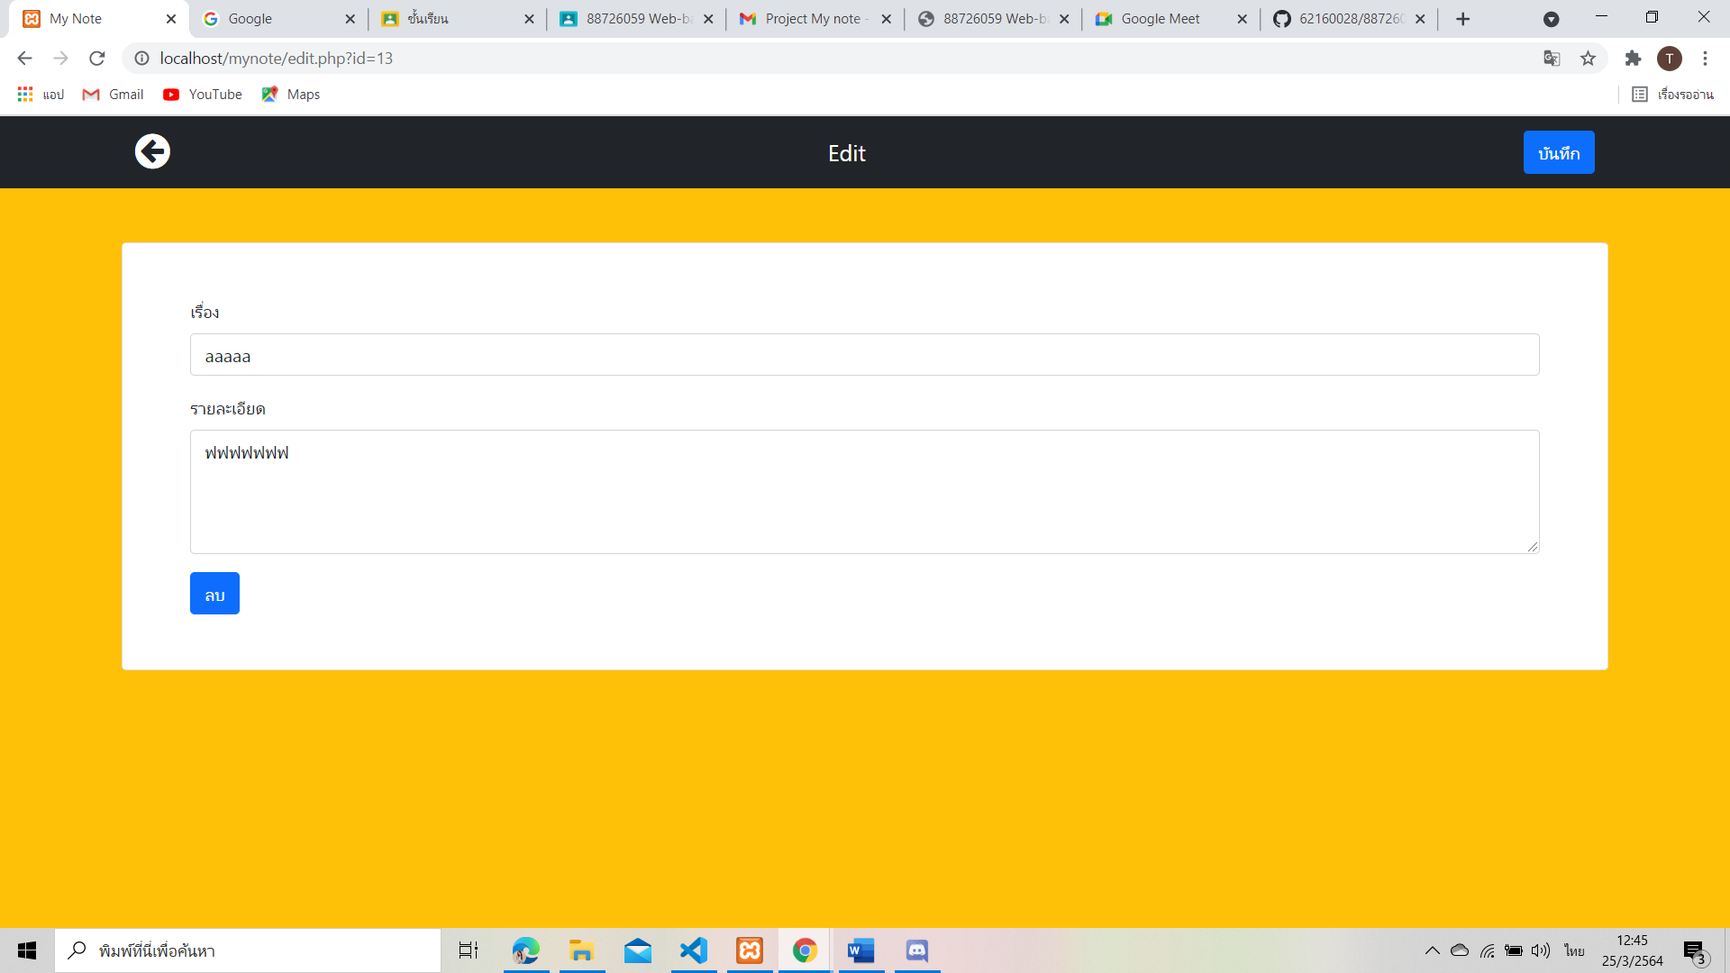

หน้า edit.php

เป็นการลบข้อมูลในดาต้าเบส

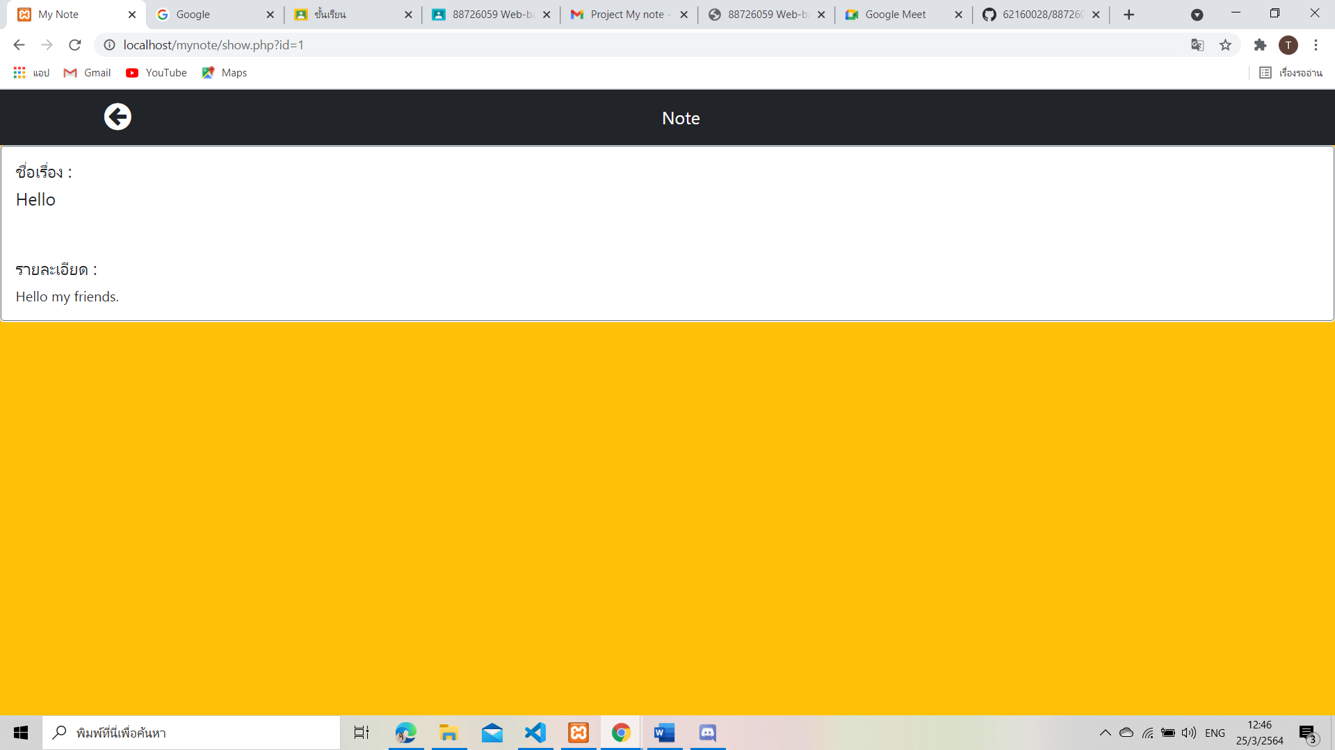

หน้า show